中国药店店长训练营第二期日程安排
2009年10月20日
8：00-12：00 报到
13：30-18：00 《门店高效陈列与布置》
演讲嘉宾：谢建裕
台湾资深药妆专家，台湾药品行销暨管理协会特约讲师，著有《新业态药妆店经营致胜手册》等药妆专著，在结合台湾、日本药妆店经营特点的基础上，对药妆店运营有很深的造诣。现为吉而建有限公司总经理。
18：00 欢迎晚宴
19：30-22：00 晚自习（沙龙+分享+辅导）
2009年10月21日
8：00-18：00 《成功的门店行销技术》
演讲嘉宾：曹宏智
97年即加入医药零售行业，就职于国内知名医药连锁企业――海王星辰。经历了从门店员工、门店经理、营运督导、门店部经理、项目开发组主管、地区事业部副总的成长历程，参与、见证了海王星辰的成长与成功。2002年8月加入由海王星辰重点投资的美信医药连锁管理咨询（深圳）有限公司，接受了美国MedicineShoppe训练营课程的全套培训，做为美信首位营运开发经理，在MedicineShoppe门店经营技术本地化、标准化的过程中发挥了重要作用，掌握并能熟练运用美信全套专业药房管理技术。连锁药店实操派讲师代表人物。
19：30-22：00 晚自习（沙龙+分享+辅导）
2009年10月22日
8：00-17：00 《店长十八管与绩效考核》
演讲嘉宾：焦汉雄
先后担任福建新紫金医药连锁公司企管副总、营运副总、公司总经理，现为其战略合作伙伴、常年高级顾问。毕业于甘肃中医学院中医专业，对中国传统哲学及国学理念具有深刻的理解，加之其15年中西并具的工作经历及企业管理之实战经验，是目前业界极为难得的实战企管专家并培训师，焦汉雄先生目前为为中国药店杂志社、盈周刊、专栏供稿人特聘讲师，福建新紫金、咸阳百姓乐、山西阳泉吉祥连锁多家公司的专职顾问。

19：30-22：00 晚自习（沙龙+分享+辅导）
2009年10月23日
8：00-12：00 《团队制胜之道》
演讲嘉宾：张维峰
毕业于渤海大学，北京人民大学人力资源专业EMBA，NLP教练技术执行师，现任辽宁盘锦益寿堂副总经理，盘锦市健康协会秘书长，辽宁药店战略同盟体培训师。
13：30-15：30 《企业文化与员工心态打造》
演讲嘉宾：陈丽丽
黑龙江大学教授
15：40-18：00 《店长的信息化管理技能》
演讲嘉宾：杜曦
北京时空超越科技有限公司高级顾问
19：30-22：00 晚自习（沙龙+分享+辅导）
2009年10月24日
8：00-12：00 《关联销售营销秘籍》
演讲嘉宾：奚傲霜
现任山东北药鲁抗药品经营有限公司零售总监，“五官营销”、“疯狂联想1+1+1”等销售理论的国内首倡者。历任南京金陵大药房等多家连锁担任副总经理、新华鲁抗大药房总经理等职，并多次为国内知名大型连锁公司担任“技术顾问”，对打造差异化专业药店、运作平价特色大卖场、创造厂商合作双赢模式、推行全员营销、实施跨店面营销战术等药店核心竞争力方面，具有实战意义的探索，而且积累了推动整个公司业绩成倍增长的成功经验。

附：《中国药店商学院店长训练营报到指南》

中国药店商学院店长训练营
报到指南
亲爱的学员：
为了您更加便捷的到达培训地点，我会务组特为您提供报到路线图和乘车方式，以供参考。
本次培训地点是北京市天方饭店，位于北京市海淀区西直门北大街28号。
从北京站出发到天方饭店路线图
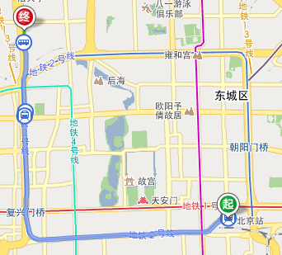

乘公交车路线如下：


从北京西站出发到天方饭店路线图
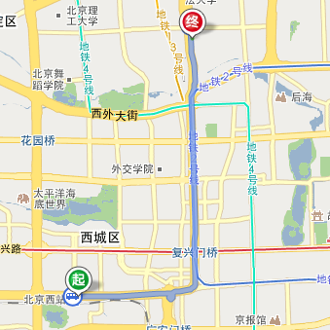

乘公交车路线如下：


从北京首都国际机场出发到天方饭店路线图
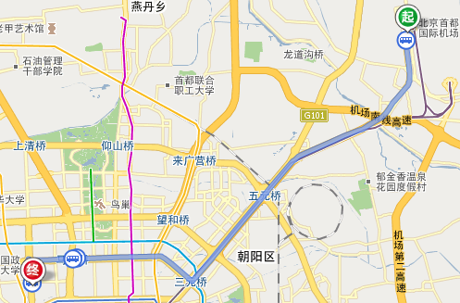
乘公交车路线如下：
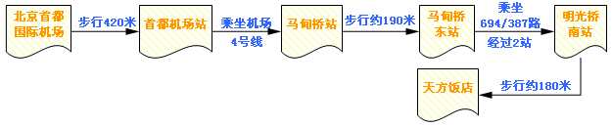

1、10月20日全天为报到时间，请学员直接至酒店大堂。联系电话：13520942266，张先生。
2、10月份的北京已经进入秋天，早晚气温变化较大，请学员注意天气预报，及时增减衣物，谨防感冒。

“重诚信+高质量”是我们的信念，
客户满意和成功是我们唯一的选择。
我们把满足和超过客户的期望值作
为我们的行动准则。
中国药店商学院店长训练营会务组
2009年10月

